Comment former le futur simple ? / CORRIGE

Lis ces phrases :

- Tu as pris le dernier gâteau.
- Je pourrai te rappeler demain ?
- Tu écoutais son cœur battre.
- Nous irons bientôt en Égypte.
- Elle va aller visiter le château de Chambord le mois prochain.

Quelles phrases sont au futur ? La 2 et la 4. La 5e phrase évoque un moment futur mais le verbe ALLER est conjugué au présent. On parle de futur proche.

Le Futur exprime une action qui n’a pas encore eu lieu.
Au futur simple, les terminaisons de tous les verbes sont identiques :
-ai -as -a -ons – ez -ont

Pour les verbes du 1er et 2e groupes, il suffit d’ajouter la terminaison à l’infinitif.
Ex : Je regarderai. Nous accomplirons.

Pour certains verbes du 3e groupe, il faut modifier le radical de l’infinitif :
Ex : Prendre Tu prendr-as (on a retiré le -e final de l’infinitif)
Ex : Venir Elle viendr-a. (on a modifié le radical)

AVOIR, ETRE et ALLER se conjuguent ainsi au futur :
AVOIR : j’aurai – tu auras – il aura – nous aurons – vous aurez – elles auront
ETRE : je serai – tu seras – il sera – nous serons – vous serez – elles seront
ALLER : j’irai – tu iras – il ira – nous irons – vous irez – elles iront

- Tu trouveras dans ton livret de règles, la leçon F14.

- Visionne une leçon ici : https://www.lumni.fr/video/le-futur

- Carte mentale :

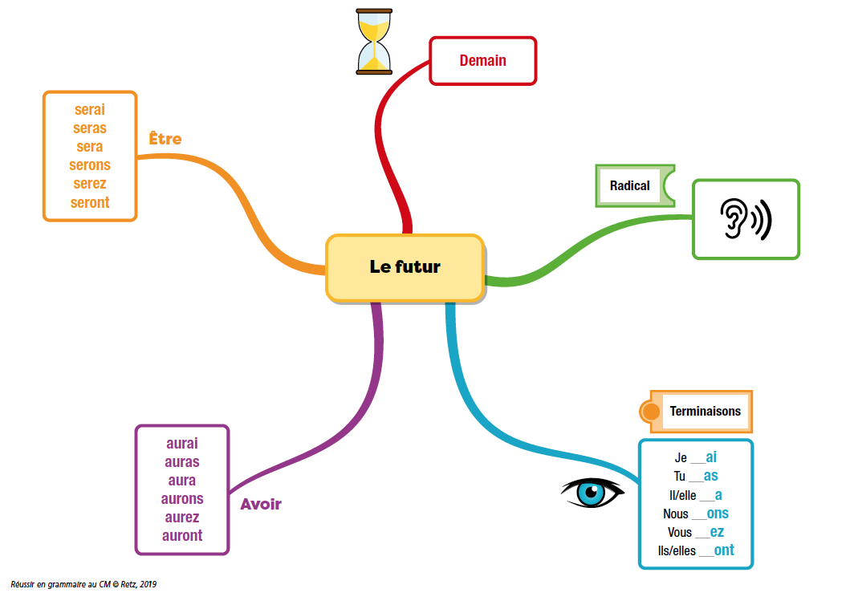

- Tu as compris ? Passe aux exercices !

LE FUTUR
Je m’entraine
1 Surligne les verbes au futur.
Nous écoutions le chant du rossignol. Comme il y aura beaucoup de neige, nous ne pourrons accéder au village. Les Indiens partirent chasser dans la plaine. Ils ne disent pas la vérité. Le chat bondira et saisira la balle. Léon a payé son loyer tous les mois. Je serai en Espagne au mois d’avril.

2 Ajoute le pronom personnel correspondant.
Nous ramasserons des champignons à l’automne.
Je partirai en vacances la semaine prochaine.
Pour tondre la pelouse, elle/il/on achètera de l’essence.
Vous serez les derniers.
Tu n’auras plus mal aux dents.
Dans six mois, elle/il/on fêtera ses 9 ans.

3 Conjugue les verbes suivants au futur.
songer, vous → Vous songerez
être, tu → Tu seras
bondir, elles → Elles bondiront
perdre, je → Je perdrai
vendre, nous → Nous vendrons
pouvoir, elle → Elle pourra
Faire, nous → Nous ferons

4 Transforme ces phrases au futur.
J’écrivais des lettres tous les jours.
J’écrirai des lettres tous les jours.
Où rangez-vous les outils ?
Où rangerez-vous les outils ?
Les étoiles sont apparues vers 21 heures.
Les étoiles apparaitront vers 21 heures.

5 Transforme ce texte au futur.
Lorsque la sirène retentira, les pompiers se précipiteront vers leurs casiers et récupèreront leur matériel. Ils enfileront d’abord la combinaison.
Ils prendront ensuite les gants et le casque. Ils s’installeront aussi vite que possible dans le camion. En cinq minutes, les pompiers arriveront sur le lieu de l’intervention. Ils dérouleront la lance à incendie et éteindront le feu. Ouf !

J’écris.
6 Raconte ce que tu feras après le confinement (tape ton texte à l’ordinateur si possible)
Ecris ton texte au futur en utilisant au moins 10 verbes différents. (tu peux t’aider des exercices ci-dessus)
……………………………………………………………………………………………………………………………………
……………………………………………………………………………………………………………………………………
……………………………………………………………………………………………………………………………………
……………………………………………………………………………………………………………………………………
……………………………………………………………………………………………………………………………………
……………………………………………………………………………………………………………………………………
……………………………………………………………………………………………………………………………………
……………………………………………………………………………………………………………………………………
……………………………………………………………………………………………………………………………………
……………………………………………………………………………………………………………………………………
……………………………………………………………………………………………………………………………………

